

**T.C.**

**SAKARYA ÜNİVERSİTESİ**

**BİLGİSAYAR VE BİLİŞİM BİLİMLERİ FAKÜLTESİ**

**BİLGİSAYAR MÜHENDİSLİĞİ BÖLÜMÜ**

Veritabanı Yönetim Sistemleri Proje Ödevi

Öğrencilerin Bilgileri

Adı: Emir  
Soyadı: VARDAR  
Öğrenci Numarası: G211210071  
Sınıf ve Şube: 2. Öğretim A  
E-posta Adresi: emir.vardar@ogr.sakarya.edu.tr

Adı: İsmail  
Soyadı: BAĞIŞ  
Öğrenci Numarası: B221210067  
Sınıf ve Şube: 1. Öğretim C  
E-posta Adresi: İsmail.bagis@ogr.sakarya.edu.tr

Uygulamanın Kısa Tanımı:

Yaptığımız uygulama c# form uygulaması üzerinde çalışır ve postgresql veri tabanını kullanır. Uygulamamız bir şirket yönetim uygulamasıdır. Yöneticilerin şirketleri ve şirketlerin de çalışanları, araçları, müşterileri vb. elemanları vardır.

İş Kuralları:

1. Yönetici(yonetici) bir veya birden fazla Şirkete(sirket) sahip olabilir.
2. Bir Şirket(sirket) bir ve yalnızca bir Yöneticiye(yonetici) ait olabilir.
3. Şirketler(sirket) bir veya birden fazla Şubeye(sube) sahip olabilir.
4. Bir Şube(sube) bir ve yalnızca bir Şirkete(sirket) ait olabilir.
5. Şirketler(sirket) bir veya birden fazla Otoparka(otopark) sahip olabilir.
6. Bir Otopark(otopark) bir ve yalnızca bir Yöneticiye(yonetici) sahip olabilir.
7. Şirketler(sirket) bir veya birden fazla Çalışana(calisan) sahip olabilir.
8. Bir Çalışan(calisan) bir ve yalnızca bir Şirkette(sirket) çalışabilir.
9. Bir Çalışan(calisan) ya tamirci ya temizlikelemani ya mudur ya da ofismemuru ya da sofor olmalıdır.
10. Çalışanların(calisan) maaşları, izin günleri, kilo ve boy bilgileri vardır.
11. Şirketler(sirket) bir veya birden fazla Tıra(tir) sahip olabilir.
12. Tırların(tir) kendilerine özel marka, model, plaka bilgileri vardır.
13. Bir Tır(tir) bir ve yalnızca bir Şirkete(sirket) ait olabilir.
14. Tırların(tir) bir veya birden fazla Şoförü(sofor) olabilir.
15. Bir Şoför(sofor) bir ve yalnızca bir Tırı(tir) sürebilir.
16. Şirketlerin(sirket) bir veya birden fazla Müşterisi(musteri) olabilir.
17. Bir Müşteri(musteri) bir ve yalnızca bir Şirkete (sirket) ait olabilir.
18. Müşteriler(musteri) bir veya daha fazla Sipariş(siprais) verebilir.
19. Bir Sipariş(siparis) bir ve yalnızca bir Müşteriye(musteri) ait olabilir.
20. Müşterilerin(musteri) bir veya daha fazla Faturası(fatura) olabilir.
21. Bir Fatura(fatura) bir ve yalnızca bir Müşteriye(müşteri) ait olabilir.
22. Müşterilerin(musteri) bir veya daha fazla İletişim(iletisim) olabilir.
23. Bir İletişim(iletisim) bir ve yalnızca bir Müşteriye(müşteri) ait olabilir.
24. Tırlar(tir) bir veya daha fazla Siparişi(siparis) taşıyabilir.
25. Bir Sipariş(siparis) bir ve yalnızca bir Tıra(tir) aittir.
26. Siparişlerin(siparis) sipariş tutarı, yükleme ve boşaltma yerleri bilgileri vardır.
27. Faturanın(fatura) fatura tutarı, fatura tarihi ve fatura etiket bilgileri vardır.
28. İletişimin(iletisim) iletişim tipi ve iletişim adresi bilgileri vardır.
29. Siparişler(siparis) bir ve yalnızca bir Faturaya(fatura) sahiptir.
30. Fatura(fatura) bir ve yalnızca bir Siparişe(siparis) ait olabilir.

Varlık Bağıntı Diyagramı

metin, diyagram, plan, teknik çizim içeren bir resim

Açıklama otomatik olarak oluşturuldu

İlişkisel Şema

* **yonetici (yonetici : integer**, yonetici_adi : charvar(50)**)**
* **sirket(sirket_id : integer**, sirket_adi : charvar(50), sube_sayisi : integer, otopark_sayisi : integer, yonetici_id : integer **)**
* **otopark (otopark_id : integer**, otopark_adi : charvar(50), sirket_id : integer**)**
* **sube(sube_id : integer**, sube_adi : charvar(50),sirket_id : integer**)**
* **calisan (calisan_id : integer**, calisan_adi : charvar(50), yas : integer, kilo : integer, sirket_id : integer**)**
* **tamirci (calisan_id : integer**, calisan_adi : charvar(50), yas : integer, kilo : integer, sirket_id : integer, tamir_maas : integer, tamir_izin : charvar(50)**)**
* **temizlikelemani (calisan_id : integer**, calisan_adi : charvar(50), yas : integer, kilo : integer, sirket_id : integer, temizlik_elemani_maas : integer, temizlik_elemani_izin : charvar(50)**)**
* **mudur (calisan_id : integer**, calisan_adi : charvar(50), yas : integer, kilo : integer, sirket_id : integer, mudur_maas : integer, mudur_izin : charvar(50)**)**
* **ofismemuru (calisan_id : integer**, calisan_adi : charvar(50), yas : integer, kilo : integer, sirket_id : integer, ofis_maas : integer, ofis_izin : charvar(50)**)**
* **sofor (calisan_id : integer**, calisan_adi : charvar(50), yas : integer, kilo : integer, sirket_id : integer, sofor_maas : integer, sofor_izin : charvar(50), tir_id : integer**)**
* **tir (tir_id : integer**, tir_marka : charvar(50), tir_model : charvar(50), tir_plaka : charvar(50), sirket_id : integer**)**
* **musteri(musteri_id : integer**, musteri_adi : charvar(50), sirket_id : integer**)**
* **siparis (siparis_id : integer**, siparis_tarihi : text, musteri_id : integer, siparis_tutari : integer, yukleme : charvar(50), bosaltma : charvar(50), tir_id : integer, musteri_id : integer**)**
* **fatura (fatura_id : integer**, fatura_tutari : integer, fatura_tarihi : text, musteri_id : integer, fatura_etiket : charvar(15),siparis_id : integer**)**
* **iletisim (iletisim_id : integer**, iletişim_tipi : text, iletişim_adresi : charvar(50),musteri_id : integer**)**

**SQL KODLARI**

--

-- PostgreSQL database dump

--

-- Dumped from database version 15.5

-- Dumped by pg_dump version 15.5

SET statement_timeout = 0;

SET lock_timeout = 0;

SET idle_in_transaction_session_timeout = 0;

SET client_encoding = 'UTF8';

SET standard_conforming_strings = on;

SELECT pg_catalog.set_config('search_path', '', false);

SET check_function_bodies = false;

SET xmloption = content;

SET client_min_messages = warning;

SET row_security = off;

--

-- Name: acilis(); Type: FUNCTION; Schema: public; Owner: postgres

--

CREATE FUNCTION public.acilis() RETURNS trigger

    LANGUAGE plpgsql

    AS $$

BEGIN

    INSERT INTO yonetici (yonetici_id,yonetici_adi, sirket_acilis_tarihi)

    VALUES (yonetici_id,NEW.yonetici_adi, CURRENT_TIMESTAMP);

    RETURN NULL;

END;

$$;

ALTER FUNCTION public.acilis() OWNER TO postgres;

--

-- Name: calisan_say(); Type: FUNCTION; Schema: public; Owner: postgres

--

CREATE FUNCTION public.calisan_say() RETURNS integer

    LANGUAGE plpgsql

    AS $$

DECLARE

    total_count INTEGER;

BEGIN

    -- Kişi sayısını bul

    SELECT COUNT(*) INTO total_count FROM calisan;

    -- Sonucu döndür

    RETURN total_count;

END;

$$;

ALTER FUNCTION public.calisan_say() OWNER TO postgres;

--

-- Name: mudur_say(); Type: FUNCTION; Schema: public; Owner: postgres

--

CREATE FUNCTION public.mudur_say() RETURNS integer

    LANGUAGE plpgsql

    AS $$

DECLARE

    total_count INTEGER;

BEGIN

    -- Kişi sayısını bul

    SELECT COUNT(*) INTO total_count FROM mudur;

    -- Sonucu döndür

    RETURN total_count;

END;

$$;

ALTER FUNCTION public.mudur_say() OWNER TO postgres;

--

-- Name: ofismemuru_say(); Type: FUNCTION; Schema: public; Owner: postgres

--

CREATE FUNCTION public.ofismemuru_say() RETURNS integer

    LANGUAGE plpgsql

    AS $$

DECLARE

    total_count INTEGER;

BEGIN

    -- Kişi sayısını bul

    SELECT COUNT(*) INTO total_count FROM ofismemuru;

    -- Sonucu döndür

    RETURN total_count;

END;

$$;

ALTER FUNCTION public.ofismemuru_say() OWNER TO postgres;

--

-- Name: otopark_sayisi(); Type: FUNCTION; Schema: public; Owner: postgres

--

CREATE FUNCTION public.otopark_sayisi() RETURNS trigger

    LANGUAGE plpgsql

    AS $$

BEGIN

    IF TG_OP = 'INSERT' THEN

        UPDATE sirket

        SET otopark_sayisi = otopark_sayisi + 1

        WHERE sirket_id = NEW.sirket_id;

    ELSIF TG_OP = 'DELETE' THEN

        UPDATE sirket

        SET otopark_sayisi = otopark_sayisi - 1

        WHERE sirket_id = OLD.sirket_id;

    END IF;

    RETURN NULL;

END;

$$;

ALTER FUNCTION public.otopark_sayisi() OWNER TO postgres;

--

-- Name: say(); Type: FUNCTION; Schema: public; Owner: postgres

--

CREATE FUNCTION public.say() RETURNS trigger

    LANGUAGE plpgsql

    AS $$

begin

update "sirket" set sayi=sayi+1 from "sube" where "sirket"."sirket_id"= public."sube"."sirket_id";

return new;

end;

$$;

ALTER FUNCTION public.say() OWNER TO postgres;

--

-- Name: siparis_say(); Type: FUNCTION; Schema: public; Owner: postgres

--

CREATE FUNCTION public.siparis_say() RETURNS integer

    LANGUAGE plpgsql

    AS $$

DECLARE

    total_count INTEGER;

BEGIN

    -- Kişi sayısını bul

    SELECT COUNT(*) INTO total_count FROM siparis;

    -- Sonucu döndür

    RETURN total_count;

END;

$$;

ALTER FUNCTION public.siparis_say() OWNER TO postgres;

--

-- Name: sirket_acilis_tarihi_guncelle(); Type: FUNCTION; Schema: public; Owner: postgres

--

CREATE FUNCTION public.sirket_acilis_tarihi_guncelle() RETURNS trigger

    LANGUAGE plpgsql

    AS $$

BEGIN

  UPDATE Yonetici

  SET sirket_acilis_tarihi = NEW.sirket_acilis_tarihi

  WHERE yonetici_id = NEW.yonetici_id;

  RETURN NEW;

END;

$$;

ALTER FUNCTION public.sirket_acilis_tarihi_guncelle() OWNER TO postgres;

--

-- Name: sirket_ekleme_fonksiyonu(); Type: FUNCTION; Schema: public; Owner: postgres

--

CREATE FUNCTION public.sirket_ekleme_fonksiyonu() RETURNS trigger

    LANGUAGE plpgsql

    AS $$

BEGIN

    -- Yonetici tablosundan ilgili yonetici_adi'nin sirket_acilis_tarihi alınıyor

    SELECT sirket_acilis_tarihi INTO NEW.sirket_acilis_tarihi

    FROM yonetici

    WHERE yonetici.yonetici_id = NEW.yonetici_id;

    RETURN NEW;

END;

$$;

ALTER FUNCTION public.sirket_ekleme_fonksiyonu() OWNER TO postgres;

--

-- Name: sofor_say(); Type: FUNCTION; Schema: public; Owner: postgres

--

CREATE FUNCTION public.sofor_say() RETURNS integer

    LANGUAGE plpgsql

    AS $$

DECLARE

    total_count INTEGER;

BEGIN

    -- Kişi sayısını bul

    SELECT COUNT(*) INTO total_count FROM sofor;

    -- Sonucu döndür

    RETURN total_count;

END;

$$;

ALTER FUNCTION public.sofor_say() OWNER TO postgres;

--

-- Name: sube_say(); Type: FUNCTION; Schema: public; Owner: postgres

--

CREATE FUNCTION public.sube_say() RETURNS trigger

    LANGUAGE plpgsql

    AS $$

begin

update sirket set sube_sayisi=sube_sayisi+1;

return new;

end;

$$;

ALTER FUNCTION public.sube_say() OWNER TO postgres;

--

-- Name: sube_sayisi(); Type: FUNCTION; Schema: public; Owner: postgres

--

CREATE FUNCTION public.sube_sayisi() RETURNS trigger

    LANGUAGE plpgsql

    AS $$

BEGIN

    IF TG_OP = 'INSERT' THEN

        UPDATE sirket

        SET sube_sayisi = sube_sayisi + 1

        WHERE sirket_id = NEW.sirket_id;

    ELSIF TG_OP = 'DELETE' THEN

        UPDATE sirket

        SET sube_sayisi = sube_sayisi - 1

        WHERE sirket_id = OLD.sirket_id;

    END IF;

    RETURN NULL;

END;

$$;

ALTER FUNCTION public.sube_sayisi() OWNER TO postgres;

--

-- Name: tamirci_say(); Type: FUNCTION; Schema: public; Owner: postgres

--

CREATE FUNCTION public.tamirci_say() RETURNS integer

    LANGUAGE plpgsql

    AS $$

DECLARE

    total_count INTEGER;

BEGIN

    -- Kişi sayısını bul

    SELECT COUNT(*) INTO total_count FROM tamirci;

    -- Sonucu döndür

    RETURN total_count;

END;

$$;

ALTER FUNCTION public.tamirci_say() OWNER TO postgres;

--

-- Name: temizlikelemani_say(); Type: FUNCTION; Schema: public; Owner: postgres

--

CREATE FUNCTION public.temizlikelemani_say() RETURNS integer

    LANGUAGE plpgsql

    AS $$

DECLARE

    total_count INTEGER;

BEGIN

    -- Kişi sayısını bul

    SELECT COUNT(*) INTO total_count FROM temizlikelemani;

    -- Sonucu döndür

    RETURN total_count;

END;

$$;

ALTER FUNCTION public.temizlikelemani_say() OWNER TO postgres;

--

-- Name: update_sube_say(); Type: FUNCTION; Schema: public; Owner: postgres

--

CREATE FUNCTION public.update_sube_say() RETURNS trigger

    LANGUAGE plpgsql

    AS $$

BEGIN

  UPDATE sube

  SET sube_sayisi = sube_sayisi + 1;

  RETURN NEW;

END;

$$;

ALTER FUNCTION public.update_sube_say() OWNER TO postgres;

SET default_tablespace = '';

SET default_table_access_method = heap;

--

-- Name: calisan; Type: TABLE; Schema: public; Owner: postgres

--

CREATE TABLE public.calisan (

    calisan_id integer NOT NULL,

    calisan_adi character varying(50) NOT NULL,

    sirket_id integer NOT NULL,

    yas integer,

    kilo integer

);

ALTER TABLE public.calisan OWNER TO postgres;

--

-- Name: fatura; Type: TABLE; Schema: public; Owner: postgres

--

CREATE TABLE public.fatura (

    fatura_id integer NOT NULL,

    fatura_tutari integer NOT NULL,

    fatura_etiket text NOT NULL,

    fatura_tarihi text,

    musteri_id integer NOT NULL,

    siparis_id integer NOT NULL

);

ALTER TABLE public.fatura OWNER TO postgres;

--

-- Name: iletisim; Type: TABLE; Schema: public; Owner: postgres

--

CREATE TABLE public.iletisim (

    iletisim_id integer NOT NULL,

    iletisim_tipi text NOT NULL,

    iletisim_adresi character varying NOT NULL,

    musteri_id integer NOT NULL

);

ALTER TABLE public.iletisim OWNER TO postgres;

--

-- Name: mudur; Type: TABLE; Schema: public; Owner: postgres

--

CREATE TABLE public.mudur (

    calisan_id integer,

    mudur_maas integer,

    mudur_izin character varying

)

INHERITS (public.calisan);

ALTER TABLE public.mudur OWNER TO postgres;

--

-- Name: musteri; Type: TABLE; Schema: public; Owner: postgres

--

CREATE TABLE public.musteri (

    musteri_id integer NOT NULL,

    musteri_adi character varying(50) NOT NULL,

    sirket_id integer NOT NULL

);

ALTER TABLE public.musteri OWNER TO postgres;

--

-- Name: ofismemuru; Type: TABLE; Schema: public; Owner: postgres

--

CREATE TABLE public.ofismemuru (

    calisan_id integer,

    ofis_maas integer,

    ofis_izin character varying

)

INHERITS (public.calisan);

ALTER TABLE public.ofismemuru OWNER TO postgres;

--

-- Name: otopark; Type: TABLE; Schema: public; Owner: postgres

--

CREATE TABLE public.otopark (

    otopark_id integer NOT NULL,

    otopark_adi character varying(50) NOT NULL,

    sirket_id integer NOT NULL

);

ALTER TABLE public.otopark OWNER TO postgres;

--

-- Name: siparis; Type: TABLE; Schema: public; Owner: postgres

--

CREATE TABLE public.siparis (

    siparis_id integer NOT NULL,

    musteri_id integer NOT NULL,

    tir_id integer NOT NULL,

    siparis_tutari integer NOT NULL,

    yukleme character varying NOT NULL,

    bosaltma character varying NOT NULL,

    siparis_tarihi text,

    siparis_bilgi text

);

ALTER TABLE public.siparis OWNER TO postgres;

--

-- Name: sirket; Type: TABLE; Schema: public; Owner: postgres

--

CREATE TABLE public.sirket (

    sirket_id integer NOT NULL,

    sirket_adi character varying(50) NOT NULL,

    yonetici_id integer NOT NULL,

    sube_sayisi integer DEFAULT 0,

    otopark_sayisi integer DEFAULT 0

);

ALTER TABLE public.sirket OWNER TO postgres;

--

-- Name: sofor; Type: TABLE; Schema: public; Owner: postgres

--

CREATE TABLE public.sofor (

    calisan_id integer,

    tir_id integer NOT NULL,

    sofor_maas integer,

    sofor_izin character varying(15)

)

INHERITS (public.calisan);

ALTER TABLE public.sofor OWNER TO postgres;

--

-- Name: sube; Type: TABLE; Schema: public; Owner: postgres

--

CREATE TABLE public.sube (

    sube_id integer NOT NULL,

    sube_adi character varying(50) NOT NULL,

    sirket_id integer NOT NULL

);

ALTER TABLE public.sube OWNER TO postgres;

--

-- Name: tamirci; Type: TABLE; Schema: public; Owner: postgres

--

CREATE TABLE public.tamirci (

    calisan_id integer,

    tamir_maas integer,

    tamir_izin character varying

)

INHERITS (public.calisan);

ALTER TABLE public.tamirci OWNER TO postgres;

--

-- Name: temizlikelemani; Type: TABLE; Schema: public; Owner: postgres

--

CREATE TABLE public.temizlikelemani (

    calisan_id integer,

    temizlik_elemani_maas integer,

    temizlik_elemani_izin character varying

)

INHERITS (public.calisan);

ALTER TABLE public.temizlikelemani OWNER TO postgres;

--

-- Name: tir; Type: TABLE; Schema: public; Owner: postgres

--

CREATE TABLE public.tir (

    tir_id integer NOT NULL,

    tir_marka character varying(50) NOT NULL,

    tir_model character varying(50) NOT NULL,

    tir_plaka character varying(50) NOT NULL,

    sirket_id integer NOT NULL

);

ALTER TABLE public.tir OWNER TO postgres;

--

-- Name: yonetici; Type: TABLE; Schema: public; Owner: postgres

--

CREATE TABLE public.yonetici (

    yonetici_id integer NOT NULL,

    yonetici_adi character varying(50) NOT NULL

);

ALTER TABLE public.yonetici OWNER TO postgres;

--

-- Data for Name: calisan; Type: TABLE DATA; Schema: public; Owner: postgres

--

COPY public.calisan (calisan_id, calisan_adi, sirket_id, yas, kilo) FROM stdin;

\.

--

-- Data for Name: fatura; Type: TABLE DATA; Schema: public; Owner: postgres

--

COPY public.fatura (fatura_id, fatura_tutari, fatura_etiket, fatura_tarihi, musteri_id, siparis_id) FROM stdin;

23  34525   ALİ 1   234523  23  3

24  4545    ALİ 1   545 23  3

\.

--

-- Data for Name: iletisim; Type: TABLE DATA; Schema: public; Owner: postgres

--

COPY public.iletisim (iletisim_id, iletisim_tipi, iletisim_adresi, musteri_id) FROM stdin;

\.

--

-- Data for Name: mudur; Type: TABLE DATA; Schema: public; Owner: postgres

--

COPY public.mudur (calisan_id, calisan_adi, sirket_id, yas, kilo, mudur_maas, mudur_izin) FROM stdin;

6   emir    1   12  12  12  12

7   emir    1   12  12  12  12

\.

--

-- Data for Name: musteri; Type: TABLE DATA; Schema: public; Owner: postgres

--

COPY public.musteri (musteri_id, musteri_adi, sirket_id) FROM stdin;

23  ALİ TAVUZ   1

233 HİHMET AYAZ 1

2334    AHMET AKAN  1

\.

--

-- Data for Name: ofismemuru; Type: TABLE DATA; Schema: public; Owner: postgres

--

COPY public.ofismemuru (calisan_id, calisan_adi, sirket_id, yas, kilo, ofis_maas, ofis_izin) FROM stdin;

\.

--

-- Data for Name: otopark; Type: TABLE DATA; Schema: public; Owner: postgres

--

COPY public.otopark (otopark_id, otopark_adi, sirket_id) FROM stdin;

1   sad 1

2   dsadsa  2

3   sadasd  1

45  KUBİ PARK   5

\.

--

-- Data for Name: siparis; Type: TABLE DATA; Schema: public; Owner: postgres

--

COPY public.siparis (siparis_id, musteri_id, tir_id, siparis_tutari, yukleme, bosaltma, siparis_tarihi, siparis_bilgi) FROM stdin;

3   23  2   23000   İSTANBUL    HATAY   30.10.2022  EŞYA

1   233 67  24554   ANKARA  MRDİN   30.10.2020  HALI

\.

--

-- Data for Name: sirket; Type: TABLE DATA; Schema: public; Owner: postgres

--

COPY public.sirket (sirket_id, sirket_adi, yonetici_id, sube_sayisi, otopark_sayisi) FROM stdin;

4   asas    9   0   0

3   VARDAR LOJİSTİK 6   1   0

2   x lojsitik  8   0   1

5   GREEN FAST  25  0   1

1   MARDEP LOJİSTİK 8   0   2

\.

--

-- Data for Name: sofor; Type: TABLE DATA; Schema: public; Owner: postgres

--

COPY public.sofor (calisan_id, calisan_adi, sirket_id, yas, kilo, tir_id, sofor_maas, sofor_izin) FROM stdin;

8   ÜNAL BULUT  3   23  90  67  90000   SALI

\.

--

-- Data for Name: sube; Type: TABLE DATA; Schema: public; Owner: postgres

--

COPY public.sube (sube_id, sube_adi, sirket_id) FROM stdin;

3   da  3

\.

--

-- Data for Name: tamirci; Type: TABLE DATA; Schema: public; Owner: postgres

--

COPY public.tamirci (calisan_id, calisan_adi, sirket_id, yas, kilo, tamir_maas, tamir_izin) FROM stdin;

1   emir    1   12  12  12  12

3   emir    1   12  12  12  12

\.

--

-- Data for Name: temizlikelemani; Type: TABLE DATA; Schema: public; Owner: postgres

--

COPY public.temizlikelemani (calisan_id, calisan_adi, sirket_id, yas, kilo, temizlik_elemani_maas, temizlik_elemani_izin) FROM stdin;

2   emir    1   12  12  12  12

4   emir    1   12  12  12  12

5   emir    1   12  12  12  12

\.

--

-- Data for Name: tir; Type: TABLE DATA; Schema: public; Owner: postgres

--

COPY public.tir (tir_id, tir_marka, tir_model, tir_plaka, sirket_id) FROM stdin;

2   MERCEDES    AXOR    47 ACH 6757 1

3   FORD    1848    47 AG 720   1

67  MERCEDES    AXOR    33 ADT 150  1

\.

--

-- Data for Name: yonetici; Type: TABLE DATA; Schema: public; Owner: postgres

--

COPY public.yonetici (yonetici_id, yonetici_adi) FROM stdin;

6   EMİR VARDAR

11  AHMET BAĞIŞ

9   ALİ VARDAR

7   MEHMET VARDAR

3   ABDULKADİR BAĞIŞ

1   MURAT BAĞIŞ

8   MUSTAFA VARDAR

25  KUBİLAY KÖZLEME

\.

--

-- Name: calisan calisan_pkey; Type: CONSTRAINT; Schema: public; Owner: postgres

--

ALTER TABLE ONLY public.calisan

    ADD CONSTRAINT calisan_pkey PRIMARY KEY (calisan_id);

--

-- Name: fatura fatura_pkey; Type: CONSTRAINT; Schema: public; Owner: postgres

--

ALTER TABLE ONLY public.fatura

    ADD CONSTRAINT fatura_pkey PRIMARY KEY (fatura_id);

--

-- Name: iletisim iletisim_pkey; Type: CONSTRAINT; Schema: public; Owner: postgres

--

ALTER TABLE ONLY public.iletisim

    ADD CONSTRAINT iletisim_pkey PRIMARY KEY (iletisim_id);

--

-- Name: mudur mudur_pkey; Type: CONSTRAINT; Schema: public; Owner: postgres

--

ALTER TABLE ONLY public.mudur

    ADD CONSTRAINT mudur_pkey PRIMARY KEY (calisan_id);

--

-- Name: musteri musteri_pkey; Type: CONSTRAINT; Schema: public; Owner: postgres

--

ALTER TABLE ONLY public.musteri

    ADD CONSTRAINT musteri_pkey PRIMARY KEY (musteri_id);

--

-- Name: ofismemuru ofismemuru_pkey; Type: CONSTRAINT; Schema: public; Owner: postgres

--

ALTER TABLE ONLY public.ofismemuru

    ADD CONSTRAINT ofismemuru_pkey PRIMARY KEY (calisan_id);

--

-- Name: otopark otopark_pkey; Type: CONSTRAINT; Schema: public; Owner: postgres

--

ALTER TABLE ONLY public.otopark

    ADD CONSTRAINT otopark_pkey PRIMARY KEY (otopark_id);

--

-- Name: siparis siparis_pkey; Type: CONSTRAINT; Schema: public; Owner: postgres

--

ALTER TABLE ONLY public.siparis

    ADD CONSTRAINT siparis_pkey PRIMARY KEY (siparis_id);

--

-- Name: sirket sirket_pkey; Type: CONSTRAINT; Schema: public; Owner: postgres

--

ALTER TABLE ONLY public.sirket

    ADD CONSTRAINT sirket_pkey PRIMARY KEY (sirket_id);

--

-- Name: sofor sofor_pkey; Type: CONSTRAINT; Schema: public; Owner: postgres

--

ALTER TABLE ONLY public.sofor

    ADD CONSTRAINT sofor_pkey PRIMARY KEY (calisan_id);

--

-- Name: sube sube_pkey; Type: CONSTRAINT; Schema: public; Owner: postgres

--

ALTER TABLE ONLY public.sube

    ADD CONSTRAINT sube_pkey PRIMARY KEY (sube_id);

--

-- Name: tamirci tamirci_pkey; Type: CONSTRAINT; Schema: public; Owner: postgres

--

ALTER TABLE ONLY public.tamirci

    ADD CONSTRAINT tamirci_pkey PRIMARY KEY (calisan_id);

--

-- Name: temizlikelemani temizlikelemani_pkey; Type: CONSTRAINT; Schema: public; Owner: postgres

--

ALTER TABLE ONLY public.temizlikelemani

    ADD CONSTRAINT temizlikelemani_pkey PRIMARY KEY (calisan_id);

--

-- Name: tir tir_pkey; Type: CONSTRAINT; Schema: public; Owner: postgres

--

ALTER TABLE ONLY public.tir

    ADD CONSTRAINT tir_pkey PRIMARY KEY (tir_id);

--

-- Name: yonetici yonetici_pkey; Type: CONSTRAINT; Schema: public; Owner: postgres

--

ALTER TABLE ONLY public.yonetici

    ADD CONSTRAINT yonetici_pkey PRIMARY KEY (yonetici_id);

--

-- Name: fki_ALTER TABLE IF EXISTS public.fatura     ADD CONSTRAINT fatu; Type: INDEX; Schema: public; Owner: postgres

--

CREATE INDEX "fki_ALTER TABLE IF EXISTS public.fatura     ADD CONSTRAINT fatu" ON public.sirket USING btree (yonetici_id);

--

-- Name: fki_c; Type: INDEX; Schema: public; Owner: postgres

--

CREATE INDEX fki_c ON public.calisan USING btree (sirket_id);

--

-- Name: fki_fatura_musteri_id_fkey; Type: INDEX; Schema: public; Owner: postgres

--

CREATE INDEX fki_fatura_musteri_id_fkey ON public.fatura USING btree (fatura_id);

--

-- Name: fki_fatura_siparis_id_fkey; Type: INDEX; Schema: public; Owner: postgres

--

CREATE INDEX fki_fatura_siparis_id_fkey ON public.fatura USING btree (siparis_id);

--

-- Name: fki_iletisim_musteri_id_fkey; Type: INDEX; Schema: public; Owner: postgres

--

CREATE INDEX fki_iletisim_musteri_id_fkey ON public.iletisim USING btree (musteri_id);

--

-- Name: fki_mudur_calisan_id_fkey; Type: INDEX; Schema: public; Owner: postgres

--

CREATE INDEX fki_mudur_calisan_id_fkey ON public.mudur USING btree (calisan_id);

--

-- Name: fki_musteri_sirket_id_fkey; Type: INDEX; Schema: public; Owner: postgres

--

CREATE INDEX fki_musteri_sirket_id_fkey ON public.musteri USING btree (sirket_id);

--

-- Name: fki_ofissmemuru_calisan_id_fkey; Type: INDEX; Schema: public; Owner: postgres

--

CREATE INDEX fki_ofissmemuru_calisan_id_fkey ON public.ofismemuru USING btree (calisan_id);

--

-- Name: fki_otopark_sirket_id_fkey; Type: INDEX; Schema: public; Owner: postgres

--

CREATE INDEX fki_otopark_sirket_id_fkey ON public.otopark USING btree (sirket_id);

--

-- Name: fki_siparis_musteri_id_fkey; Type: INDEX; Schema: public; Owner: postgres

--

CREATE INDEX fki_siparis_musteri_id_fkey ON public.siparis USING btree (musteri_id);

--

-- Name: fki_siparis_tir_id_fkey; Type: INDEX; Schema: public; Owner: postgres

--

CREATE INDEX fki_siparis_tir_id_fkey ON public.siparis USING btree (tir_id);

--

-- Name: fki_sofor_calisan_id_fkey; Type: INDEX; Schema: public; Owner: postgres

--

CREATE INDEX fki_sofor_calisan_id_fkey ON public.sofor USING btree (calisan_id);

--

-- Name: fki_sofor_tir_id_fkey; Type: INDEX; Schema: public; Owner: postgres

--

CREATE INDEX fki_sofor_tir_id_fkey ON public.sofor USING btree (tir_id);

--

-- Name: fki_sube_sirket_id_fkey; Type: INDEX; Schema: public; Owner: postgres

--

CREATE INDEX fki_sube_sirket_id_fkey ON public.sube USING btree (sirket_id);

--

-- Name: fki_tamirci_calisan_id_fkey; Type: INDEX; Schema: public; Owner: postgres

--

CREATE INDEX fki_tamirci_calisan_id_fkey ON public.tamirci USING btree (calisan_id);

--

-- Name: fki_temizlikelemani_calisan_id_fkey; Type: INDEX; Schema: public; Owner: postgres

--

CREATE INDEX fki_temizlikelemani_calisan_id_fkey ON public.temizlikelemani USING btree (calisan_id);

--

-- Name: fki_tir_sirket_id_fkey; Type: INDEX; Schema: public; Owner: postgres

--

CREATE INDEX fki_tir_sirket_id_fkey ON public.tir USING btree (sirket_id);

--

-- Name: otopark otopark_after_delete; Type: TRIGGER; Schema: public; Owner: postgres

--

CREATE TRIGGER otopark_after_delete AFTER DELETE ON public.otopark FOR EACH ROW EXECUTE FUNCTION public.otopark_sayisi();

--

-- Name: otopark otopark_after_insert; Type: TRIGGER; Schema: public; Owner: postgres

--

CREATE TRIGGER otopark_after_insert AFTER INSERT ON public.otopark FOR EACH ROW EXECUTE FUNCTION public.otopark_sayisi();

--

-- Name: sube sube_after_delete; Type: TRIGGER; Schema: public; Owner: postgres

--

CREATE TRIGGER sube_after_delete AFTER DELETE ON public.sube FOR EACH ROW EXECUTE FUNCTION public.sube_sayisi();

--

-- Name: sube sube_after_insert; Type: TRIGGER; Schema: public; Owner: postgres

--

CREATE TRIGGER sube_after_insert AFTER INSERT ON public.sube FOR EACH ROW EXECUTE FUNCTION public.sube_sayisi();

--

-- Name: calisan calisan_sirkt_id_fkey; Type: FK CONSTRAINT; Schema: public; Owner: postgres

--

ALTER TABLE ONLY public.calisan

    ADD CONSTRAINT calisan_sirkt_id_fkey FOREIGN KEY (sirket_id) REFERENCES public.sirket(sirket_id) ON UPDATE CASCADE ON DELETE CASCADE NOT VALID;

--

-- Name: fatura fatura_musteri_id_fkey; Type: FK CONSTRAINT; Schema: public; Owner: postgres

--

ALTER TABLE ONLY public.fatura

    ADD CONSTRAINT fatura_musteri_id_fkey FOREIGN KEY (musteri_id) REFERENCES public.musteri(musteri_id) ON UPDATE CASCADE ON DELETE CASCADE NOT VALID;

--

-- Name: fatura fatura_siparis_id_fkey; Type: FK CONSTRAINT; Schema: public; Owner: postgres

--

ALTER TABLE ONLY public.fatura

    ADD CONSTRAINT fatura_siparis_id_fkey FOREIGN KEY (siparis_id) REFERENCES public.siparis(siparis_id) ON UPDATE CASCADE ON DELETE CASCADE NOT VALID;

--

-- Name: iletisim iletisim_musteri_id_fkey; Type: FK CONSTRAINT; Schema: public; Owner: postgres

--

ALTER TABLE ONLY public.iletisim

    ADD CONSTRAINT iletisim_musteri_id_fkey FOREIGN KEY (musteri_id) REFERENCES public.musteri(musteri_id) ON UPDATE CASCADE ON DELETE CASCADE NOT VALID;

--

-- Name: mudur mudur_calisan_id_fkey; Type: FK CONSTRAINT; Schema: public; Owner: postgres

--

ALTER TABLE ONLY public.mudur

    ADD CONSTRAINT mudur_calisan_id_fkey FOREIGN KEY (calisan_id) REFERENCES public.mudur(calisan_id) ON UPDATE CASCADE ON DELETE CASCADE NOT VALID;

--

-- Name: musteri musteri_sirket_id_fkey; Type: FK CONSTRAINT; Schema: public; Owner: postgres

--

ALTER TABLE ONLY public.musteri

    ADD CONSTRAINT musteri_sirket_id_fkey FOREIGN KEY (sirket_id) REFERENCES public.sirket(sirket_id) ON UPDATE CASCADE ON DELETE CASCADE NOT VALID;

--

-- Name: ofismemuru ofissmemuru_calisan_id_fkey; Type: FK CONSTRAINT; Schema: public; Owner: postgres

--

ALTER TABLE ONLY public.ofismemuru

    ADD CONSTRAINT ofissmemuru_calisan_id_fkey FOREIGN KEY (calisan_id) REFERENCES public.ofismemuru(calisan_id) ON UPDATE CASCADE ON DELETE CASCADE NOT VALID;

--

-- Name: otopark otopark_sirket_id_fkey; Type: FK CONSTRAINT; Schema: public; Owner: postgres

--

ALTER TABLE ONLY public.otopark

    ADD CONSTRAINT otopark_sirket_id_fkey FOREIGN KEY (sirket_id) REFERENCES public.sirket(sirket_id) ON DELETE CASCADE NOT VALID;

--

-- Name: siparis siparis_musteri_id_fkey; Type: FK CONSTRAINT; Schema: public; Owner: postgres

--

ALTER TABLE ONLY public.siparis

    ADD CONSTRAINT siparis_musteri_id_fkey FOREIGN KEY (musteri_id) REFERENCES public.musteri(musteri_id) ON UPDATE CASCADE ON DELETE CASCADE NOT VALID;

--

-- Name: siparis siparis_tir_id_fkey; Type: FK CONSTRAINT; Schema: public; Owner: postgres

--

ALTER TABLE ONLY public.siparis

    ADD CONSTRAINT siparis_tir_id_fkey FOREIGN KEY (tir_id) REFERENCES public.tir(tir_id) ON UPDATE CASCADE ON DELETE CASCADE NOT VALID;

--

-- Name: sirket sirket_yonetici_id_fkey; Type: FK CONSTRAINT; Schema: public; Owner: postgres

--

ALTER TABLE ONLY public.sirket

    ADD CONSTRAINT sirket_yonetici_id_fkey FOREIGN KEY (yonetici_id) REFERENCES public.yonetici(yonetici_id) ON UPDATE CASCADE ON DELETE CASCADE NOT VALID;

--

-- Name: sofor sofor_calisan_id_fkey; Type: FK CONSTRAINT; Schema: public; Owner: postgres

--

ALTER TABLE ONLY public.sofor

    ADD CONSTRAINT sofor_calisan_id_fkey FOREIGN KEY (calisan_id) REFERENCES public.sofor(calisan_id) ON UPDATE CASCADE ON DELETE CASCADE NOT VALID;

--

-- Name: sofor sofor_tir_id_fkey; Type: FK CONSTRAINT; Schema: public; Owner: postgres

--

ALTER TABLE ONLY public.sofor

    ADD CONSTRAINT sofor_tir_id_fkey FOREIGN KEY (tir_id) REFERENCES public.tir(tir_id) ON UPDATE CASCADE ON DELETE CASCADE NOT VALID;

--

-- Name: sube sube_sirket_id_fkey; Type: FK CONSTRAINT; Schema: public; Owner: postgres

--

ALTER TABLE ONLY public.sube

    ADD CONSTRAINT sube_sirket_id_fkey FOREIGN KEY (sirket_id) REFERENCES public.sirket(sirket_id) ON DELETE CASCADE NOT VALID;

--

-- Name: tamirci tamirci_calisan_id_fkey; Type: FK CONSTRAINT; Schema: public; Owner: postgres

--

ALTER TABLE ONLY public.tamirci

    ADD CONSTRAINT tamirci_calisan_id_fkey FOREIGN KEY (calisan_id) REFERENCES public.tamirci(calisan_id) ON UPDATE CASCADE ON DELETE CASCADE NOT VALID;

--

-- Name: temizlikelemani temizlikelemani_calisan_id_fkey; Type: FK CONSTRAINT; Schema: public; Owner: postgres

--

ALTER TABLE ONLY public.temizlikelemani

    ADD CONSTRAINT temizlikelemani_calisan_id_fkey FOREIGN KEY (calisan_id) REFERENCES public.temizlikelemani(calisan_id) ON UPDATE CASCADE ON DELETE CASCADE NOT VALID;

--

-- Name: tir tir_sirket_id_fkey; Type: FK CONSTRAINT; Schema: public; Owner: postgres

--

ALTER TABLE ONLY public.tir

    ADD CONSTRAINT tir_sirket_id_fkey FOREIGN KEY (sirket_id) REFERENCES public.sirket(sirket_id) ON UPDATE CASCADE ON DELETE CASCADE NOT VALID;

--

-- PostgreSQL database dump complete

--

**Fonksiyonlar ve Triggerlar**

--çalışan eleman sayısını buldurduğumuz fonksiyon--

CREATE FUNCTION public.calisan_say() RETURNS integer

    LANGUAGE plpgsql

    AS $$

DECLARE

    total_count INTEGER;

BEGIN

    -- Kişi sayısını bul

    SELECT COUNT(*) INTO total_count FROM calisan;

    -- Sonucu döndür

    RETURN total_count;

END;

$$;

--müdür sayısını buldurduğumuz fonskiyon--

CREATE FUNCTION public.mudur_say() RETURNS integer

    LANGUAGE plpgsql

    AS $$

DECLARE

    total_count INTEGER;

BEGIN

    -- Kişi sayısını bul

    SELECT COUNT(*) INTO total_count FROM mudur;

    -- Sonucu döndür

    RETURN total_count;

END;

$$;

--ofismemuru sayısını buldurduğumuz fonksiyon--

CREATE FUNCTION public.siparis_say() RETURNS integer

    LANGUAGE plpgsql

    AS $$

DECLARE

    total_count INTEGER;

BEGIN

    -- Kişi sayısını bul

    SELECT COUNT(*) INTO total_count FROM siparis;

    -- Sonucu döndür

    RETURN total_count;

END;

$$;

--sipariş sayısını buldurduğumuz --

CREATE FUNCTION public.siparis_say() RETURNS integer

    LANGUAGE plpgsql

    AS $$

DECLARE

    total_count INTEGER;

BEGIN

    -- Kişi sayısını bul

    SELECT COUNT(*) INTO total_count FROM siparis;

    -- Sonucu döndür

    RETURN total_count;

END;

$$;

--sofor sayısını bulduğumuz fonksiyon--

CREATE FUNCTION public.sofor_say() RETURNS integer

    LANGUAGE plpgsql

    AS $$

DECLARE

    total_count INTEGER;

BEGIN

    -- Kişi sayısını bul

    SELECT COUNT(*) INTO total_count FROM sofor;

    -- Sonucu döndür

    RETURN total_count;

END;

$$;

--tamirci sayısını bulduğumuz fonskiyon--

CREATE FUNCTION public.tamirci_say() RETURNS integer

    LANGUAGE plpgsql

    AS $$

DECLARE

    total_count INTEGER;

BEGIN

    -- Kişi sayısını bul

    SELECT COUNT(*) INTO total_count FROM tamirci;

    -- Sonucu döndür

    RETURN total_count;

END;

$$;

--temizlikelemani sayıısını bulduruduğumuz fonksiyon--

CREATE FUNCTION public.temizlikelemani_say() RETURNS integer

    LANGUAGE plpgsql

    AS $$

DECLARE

    total_count INTEGER;

BEGIN

    -- Kişi sayısını bul

    SELECT COUNT(*) INTO total_count FROM temizlikelemani;

    -- Sonucu döndür

    RETURN total_count;

END;

$$;

--Şube sayısını bulurduğumuz fonskiyon ve altında triggerleri--

-- Trigger oluştur

CREATE OR REPLACE FUNCTION sube_sayisi()

RETURNS TRIGGER AS $$

BEGIN

    --insert işlemi yani ekleme yaptığımızda çalışacak kod

    IF TG_OP = 'INSERT' THEN

        UPDATE sirket

        SET sube_sayisi = sube_sayisi + 1

        WHERE sirket_id = NEW.sirket_id;

    -- delete işlemi yani silme yaptığımızda çalışacak kod

    ELSIF TG_OP = 'DELETE' THEN

        UPDATE sirket

        SET sube_sayisi = sube_sayisi - 1

        WHERE sirket_id = OLD.sirket_id;

    END IF;

    RETURN NULL;

END;

$$ LANGUAGE plpgsql;

--1. trigger

-- Trigger'ı Şube tablosuna bağla

CREATE TRIGGER sube_after_insert

AFTER INSERT ON sube -- sube tablosuna yapılan her eklemeden sonra

FOR EACH ROW

EXECUTE FUNCTION sube_sayisi();--sube_sayisi fonksiyonunu çalıştırır

--2.trigger

-- Trigger'ı Şube tablosuna bağla

CREATE TRIGGER sube_after_delete

AFTER DELETE ON sube --sube tablosunda yapılan her silme işleminden sonra

FOR EACH ROW

EXECUTE FUNCTION sube_sayisi(); --sube_sayisi fonksiyonunu fonksiyonunu çalıştırır

--otopark sayısını hespalattığımız fonskiyon ve triggerleri--

-- Trigger oluştur

CREATE OR REPLACE FUNCTION otopark_sayisi()

RETURNS TRIGGER AS $$

BEGIN

    --insert işlemi yani ekleme yaptığımızda çalışacak kod

    IF TG_OP = 'INSERT' THEN

        UPDATE sirket

        SET otopark_sayisi = otopark_sayisi + 1

        WHERE sirket_id = NEW.sirket_id;

    -- delete işlemi yani silme yaptığımızda çalışacak kod

    ELSIF TG_OP = 'DELETE' THEN

        UPDATE sirket

        SET otopark_sayisi = otopark_sayisi - 1

        WHERE sirket_id = OLD.sirket_id;

    END IF;

    RETURN NULL;

END;

$$ LANGUAGE plpgsql;

--1. trigger

-- Trigger'ı Şube tablosuna bağla

CREATE TRIGGER otopark_after_insert

AFTER INSERT ON otopark --otopark tablosuna her ekleme işlemi yaptıktan sonra

FOR EACH ROW

EXECUTE FUNCTION otopark_sayisi();--bu fonksiyonu çalıştırır

--2.trigger

-- Trigger'ı Şube tablosuna bağla

CREATE TRIGGER otopark_after_delete

AFTER DELETE ON otopark--otopark tablosuna her silme işlemiy aptığımızda

FOR EACH ROW

EXECUTE FUNCTION otopark_sayisi();--bu fonksiyonu çalışıtırır

UYGULAMAYA AİT İŞLEMLERİN EKRAN GÖRÜNTÜLERİ

ADMİN PANELİ

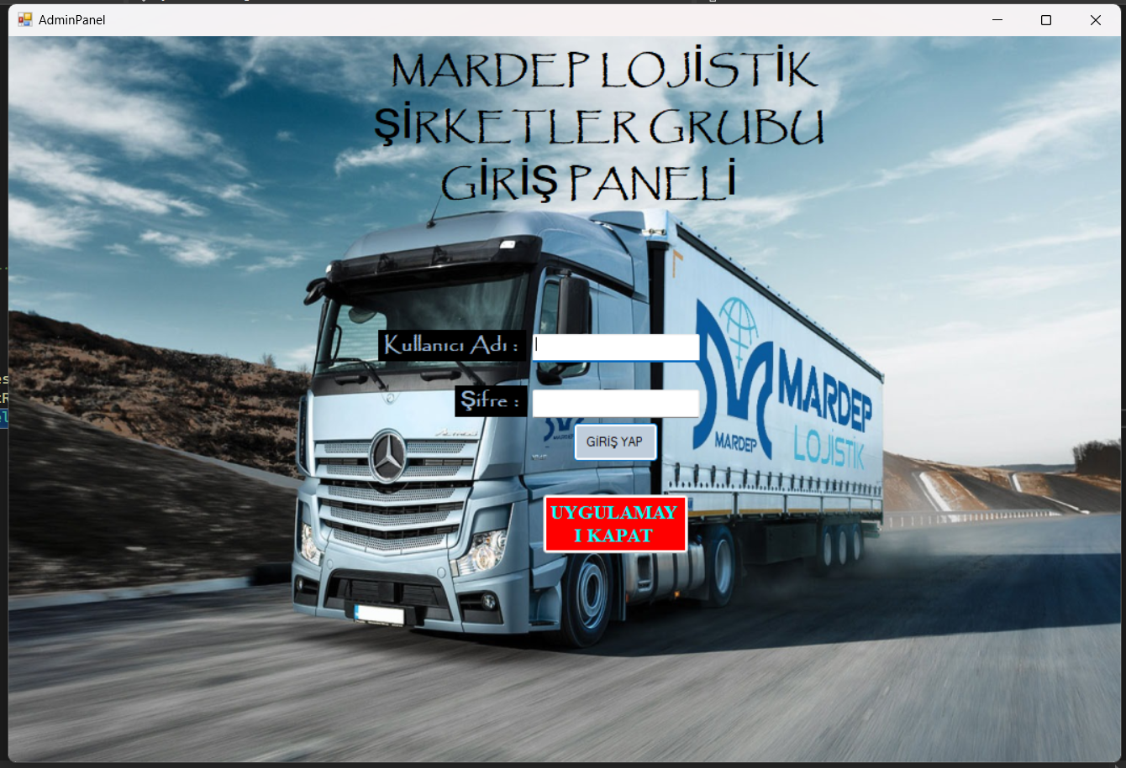

metin, ekran görüntüsü, yazılım, bilgisayar simgesi içeren bir resim

Açıklama otomatik olarak oluşturulduEKLEME (Bazı tablolar)

metin, ekran görüntüsü, yazılım, bilgisayar simgesi içeren bir resim

Açıklama otomatik olarak oluşturuldu

metin, ekran görüntüsü, yazılım, bilgisayar simgesi içeren bir resim

Açıklama otomatik olarak oluşturuldu

metin, ekran görüntüsü, yazılım, bilgisayar simgesi içeren bir resim

Açıklama otomatik olarak oluşturuldumetin, ekran görüntüsü, yazılım, bilgisayar simgesi içeren bir resim

Açıklama otomatik olarak oluşturulduSİLME (Bazı tablolar)

metin, ekran görüntüsü, yazılım, bilgisayar simgesi içeren bir resim

Açıklama otomatik olarak oluşturuldu

metin, yazılım, bilgisayar simgesi, web sayfası içeren bir resim

Açıklama otomatik olarak oluşturulduGÜNCELLEME (Bazı tablolar)

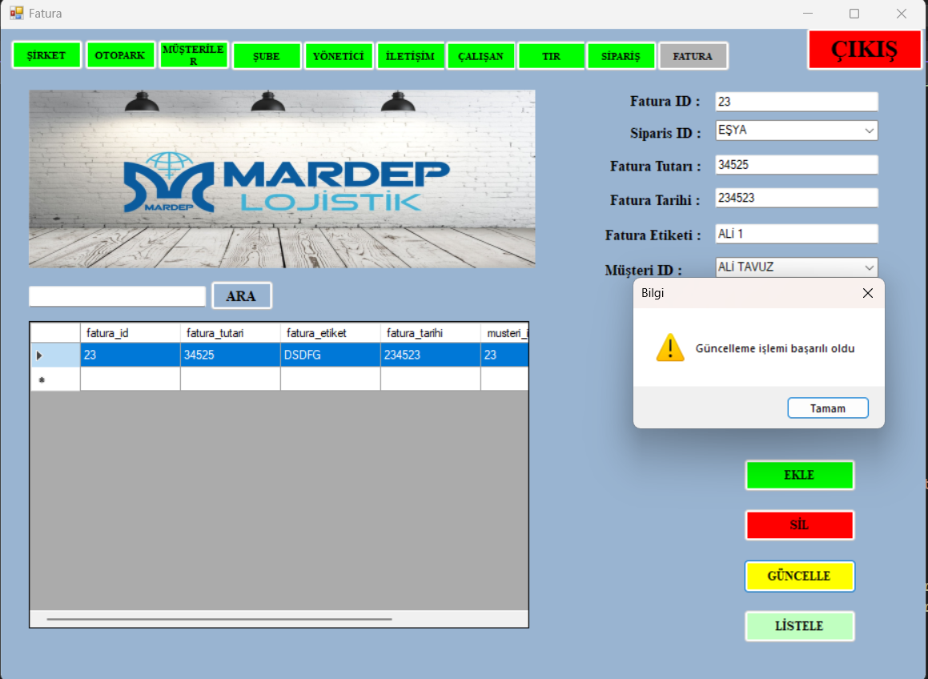metin, ekran görüntüsü, yazılım, bilgisayar simgesi içeren bir resim

Açıklama otomatik olarak oluşturuldu

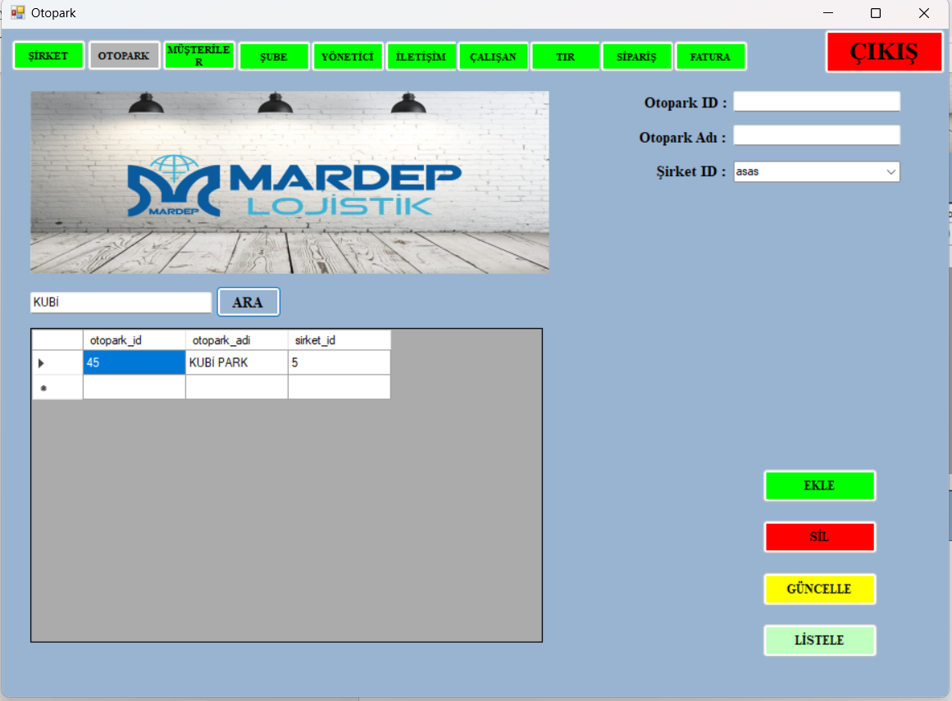metin, ekran görüntüsü, yazılım, bilgisayar simgesi içeren bir resim

Açıklama otomatik olarak oluşturuldu ARAMA (Bazı tablolar)

Kaynak Kodlar

<https://github.com/ismailbagis/VTYS-ODEV>

https://github.com/EmirVardar/VTYS-ODEV